Heraion Teikhos Antik Kentinde Kültür Turizmine Yönelik Çalışmalar

Arkeolojik kazı çalışmaları 2000 yılından bu yana sürdürülmekte olan, Tekirdağ Süleymanpaşa İlçesindeki, Karaevlialtı Mevkii’nde yer alan Heraion Teikhos antik kenti, Tekirdağ’a 10 km. uzaklıktadır. Üniversitemizin kazı çalışması olarak yürütülen kazı çalışmaları NKÜ Arkeoloji Bölümü Başkanı Prof.Dr. Neşe Atik tarafından yönetilmektedir.

Höyük yerleşimi olan Heraion Teikhos bir Trak şehridir ve Odrys Sülalesi’nin kralları tarafından yönetilmiştir. Halen ülkemizde Trak Medeniyeti’ne ilişkin yürütülen tek arkeolojik kazı olması nedeniyle turizm potansiyeli büyüktür. İstanbul Tekirdağ Karayolu ile ikiye bölünmüş olan antik kent, artık çalışmayan bir yağ fabrikası tarafından da kısmen tahrip edilmiştir. Arkeolojik kazı çalışmalarından önce tarla olarak kullanılmış olan şehrin Akropolü’ü (en yüksek kısmı) tarımsal faaliyetler nedeniyle de zarar görmüştür. Ancak çok sayıda kültür katının üst üste yer aldığı bu yerleşimde; iki bin yıllık ilaç fırını, tıp aletleri, adak figürinleri gibi son derece ilginç buluntular gün ışığına çıkartılmaktadır.

Heraion Teikhos antik kentinde gerçekleştirilen kazılar, höyük yerleşiminin M.Ö. 3. Bin’den itibaren iskan edildiğini göstermiştir. Kazı çalışmaları M.Ö. 7. - M.S. 1 yüzyıllara ait yapı kalıntılarının ortaya çıkmasını sağlamıştır. Kazı çalışmalarının tümü Akropol’de sürdürülmüş olup, kazı yapılmış her yerde yapı kalıntıları ile karşılaşılmıştır. Akropol Surları’nın bir kısmı, Surların Kuzey Kapısı, Kült ve Sağlık Merkezi, Hera/Kybele Kutsal Alanı/ Tapınak gibi büyük yapı kompleksleri gün ışığına çıkartılmıştır.

2015 yılı kazı çalışmaları iki amaca yönelik sürdürülmüş olup, çalışmalar ekim ayında tamamlanmıştır. Çalışmanın bilimsel amacı bu yıl gerçekleştirilmiş olan jeofizik ölçümlerini değerlendirmeye yöneliktir. Bu çalışma sonucunda Akropol’ün batısında yer alan Kült ve Sağlık Merkezi’nin yayılım alanına ilişkin bilgilere ulaşılmıştır. Kazı çalışmalarının diğer hedefi ise, kazı alanının kaçak kazı tahribatına karşı korunmasıdır. Bu amaca yönelik olarak, kazılmış olan alanların tümünü kapsayan ve kamulaşma çalışmaları Temmuz 2015 te tamamlanmış olan 444 no.lu parselde (Res. 1). Temmuz- Ağustos aylarında sondaj kazıları gerçekleştirilmiştir. Bu parselin tel-çitle çevrilmesi için tel-çit ayaklarının geçeceği, parseli çevreleyen yerlerde yapılan sondaj kazılarında (Res. 2- 4). antik duvar kalıntıları bulunmadığından “Tel-Çitle Alanı Koruma Projesi” Edirne Koruma Kurulu’na sunulmuştur. Kurul tarafından 11 Kasım’da onaylanan proje ile tüm kazılan alanlar pvc kaplı (Res. 5) tel-çitle çevrilecek olup, kazı alanına doğudan sürgülü bir kapıyla girilecektir.

Gece görüşlü kamera sistemi ile korunması için enerji nakli çalışmaları ile kazılan arazinin kültür turizmine kazandırılabilmesi amacıyla teşhir ve tanzimine yönelik proje üzerinde de çalışılmaktadır. Projenin kısa sürede tamamlanarak, Edirne Koruma Kurulu’na sunulması ve gerekli donanımların hazırlayarak 2016 yazında ilk ziyaretçilerin kabulü hedefimiz ve temennimizdir.

NKÜ Arkeoloji Bölümü

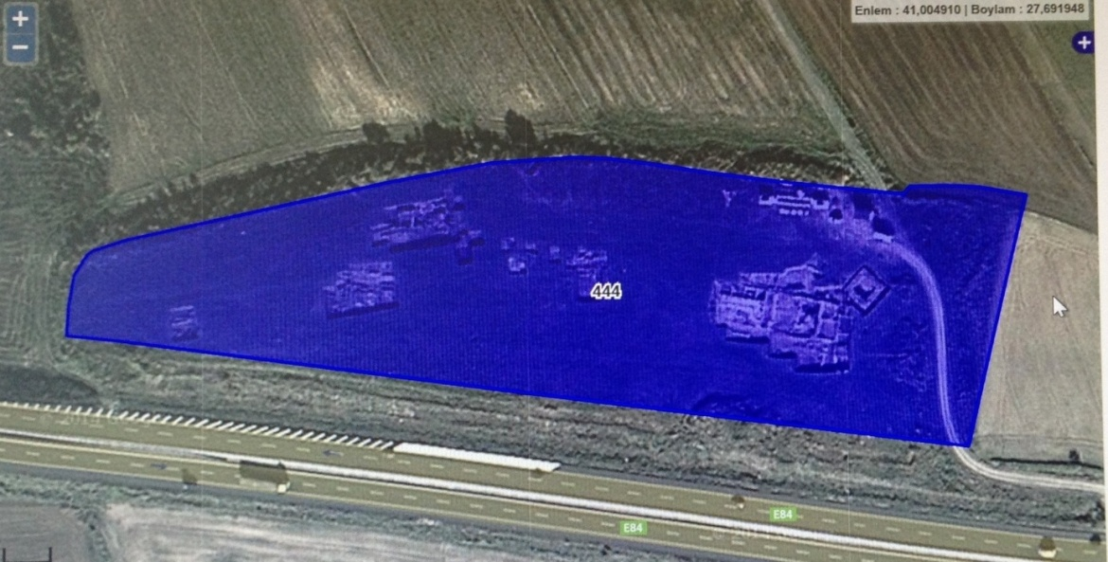
- 2015 Yılında Kamulaştırılmış Olan 444 No.lu Parsel

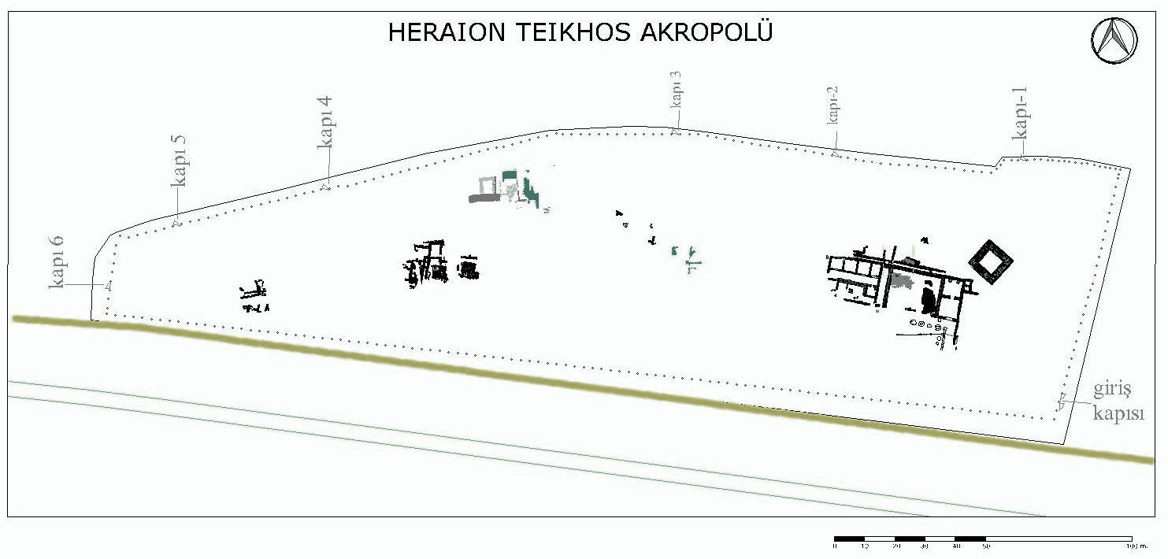

- 444 No.lu Parsel’de Kazılmış Alanlar ve
Tel Çit İçin Kazılmış Çukurlar, Giriş Kapısı ve Malzeme Tahliye Kapıları

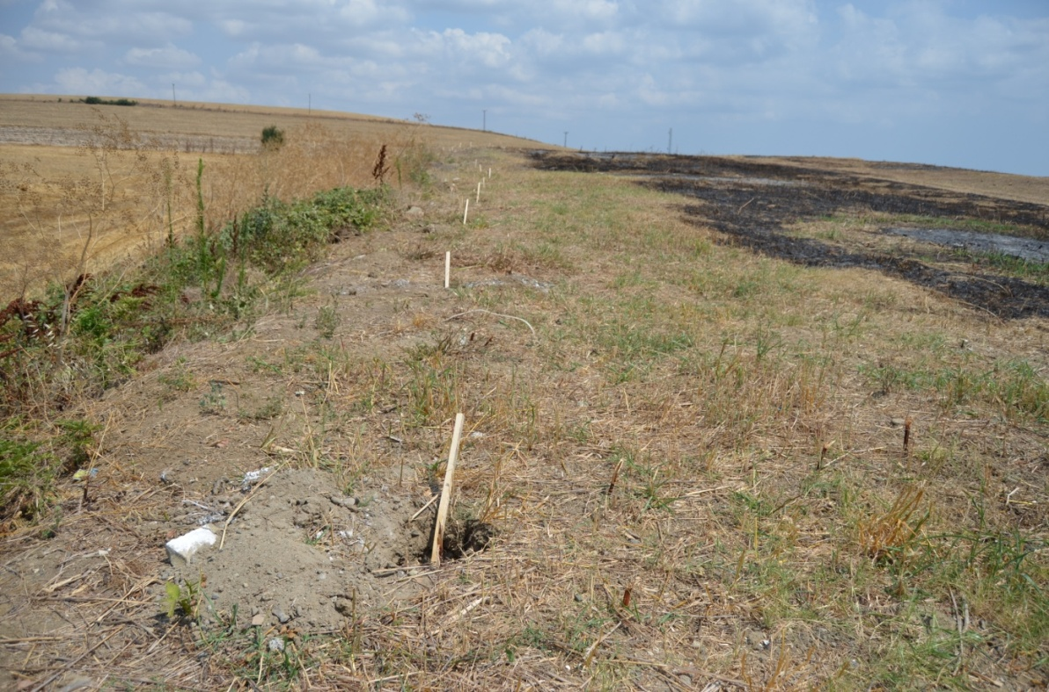

- Arazinin Güney-Güneybatı Tarafında, Tel Çit Ayağı İçin Açılan Sondajları Bir Kısmı

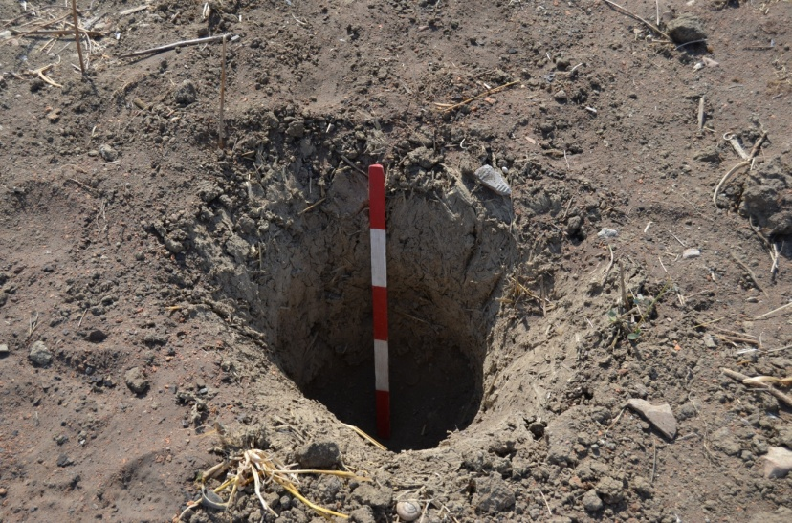

- Tel Çit Ayağı İçin Açılan Sondajlardan Biri (Yak. 30 cm. Çap -50 cm. Derinlik)

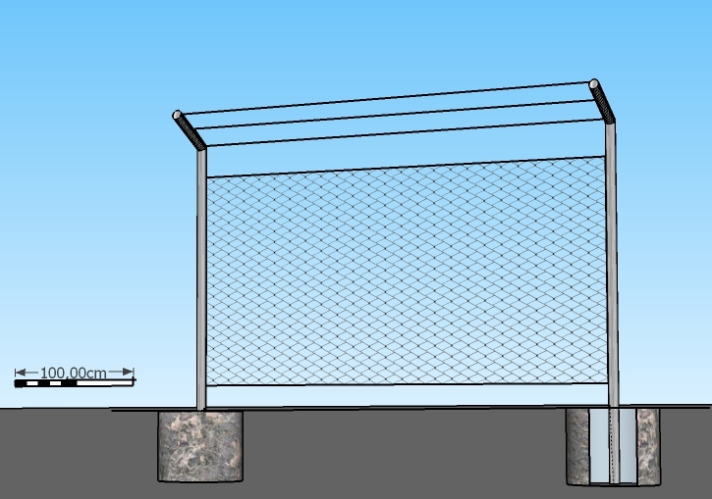

- Tel-Çit Detayı Yük: 2.40- Direk Araları 3 m.-Gergi teli 3 sıra
Direklerin Zemine Gömülen Kısmı 30X 50 cm

